**Урок 10  
 РАБОТА НАД ОШИБКАМИ.   
поупражняемся в изображении куба**

**Цели:** закреплять умение изображать куб; развивать пространственное мышление и внимание.

**Ход урока**

**I. Организационный момент.**

**II. Устный счет.**

1. Четыре девочки из детского сада – Аня, Варя, Галя и Зина – играли с мячами.

Подпиши, которым из мячей играла каждая девочка, если мяч Вари не самый маленький, но он меньше, чем у Ани и Зины. А мяч Ани не меньше, чем у Зины.

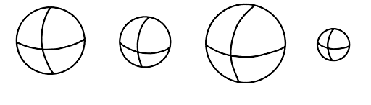

2.Вставьте пропущенные цифры, чтобы равенства были верными:

2 : 4 = 3 5 : 5 = 7

5 : 3 = 5 0 : 6 = 5

8 : 7 = 4 1 : 7 = 3

8 : 6 = 8 8 : 9 = 2

3. Сколько квадратов на рисунке?

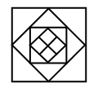

4. Задача.

Деревянный окрашенный кубик распилили пополам. Сколько стало окрашенных и неокрашенных граней у каждой половины?

**III. Сообщение темы урока.**

**IV. Работа над ошибками.**



**V. Поупражняемся в изображении куба.**

1. Задание 66.

Учащиеся чертят квадрат со стороной 3 см. Далее строят изображение куба, в котором данный квадрат является изображением передней грани.

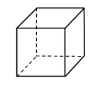

2. Задание 67.

– Сколько кубиков изображено на данном рисунке? *(8 маленьких кубиков. Из них сложили один большой куб.)*

3. Задание 68.

– Какое самое маленькое число одинаковых кубиков нужно взять, чтобы из них составить куб? *(8 кубиков.)*

– Изобразите куб, составленный из 8 кубиков.

4. Задание 69.

– Изобразите игральный кубик, на котором выпало 6 очков.

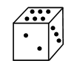

5. Задание 71.

Учащиеся выполняют задание в тетради.

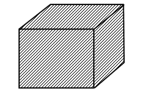

6. Задание 72.

– Какое самое маленькое число дополнительных кубиков потребуется для того, чтобы данная конструкция из одинаковых кубиков приобрела форму куба? *(65 кубиков.)*

– Сделайте такой же рисунок в тетради и дорисуйте его до изображения куба.

**VI. Итог урока.**

– Что нового узнали на уроке?

**Домашнее задание.** № 70.